Мифы и реальность:
Миф № 1. От вейпов вреда меньше, чем от обычных сигарет. Принцип работы электронной сигареты прост: все устроено как в кипятильнике. От батареи подается электрический импульс, спираль нагревается, а жидкость, которая состоит из пропиленгликоля, глицерина, никотина и ароматизаторов, превращается в пар. Главный вопрос — могут ли глицерин и пропиленгликоль при нагреве выделять опасные канцерогены. Специалисты сходятся во мнении, что могут!!!
Миф № 2.С помощью электронных сигарет можно бросить курить и навсегда забыть о никотине. Вейперы противопоставляют себя курильщикам табака и называют электронные сигареты «эффективным способом отказаться от вредного никотина». Вообще слово «курение» вейперы стараются не употреблять, вместо него используют другое слово — «парение». То есть вроде как ты уже и не куришь, хотя никотин по-прежнему поступает в легкие. Можно ли бросить курить сигареты, перейдя на вейп? Да, сигареты вы бросите в тот же день, когда купите вейп, но это вопрос с подковыркой, потому что правильный вопрос звучит так: можно ли бросить употреблять никотин, перейдя на вейп? Ответ — 100% нет! Просто перейдя на вейп, вы никогда не избавитесь от никотиновой зависимости, поскольку продолжите употреблять никотин. Вред при курении электронных сигарет не меньше, чем от обычных. Никотин также всасывается в кровь, идет по сосудам и воздействует на рецепторы, зажимая сосуды в спазмы, то есть оказывает системный вред организму.

Кроме того, содержание никотина в картридже (один картридж может быть рассчитан, например, на 800 затяжек) никак не регламентируется. Поэтому если концентрация никотина в сигарете окажется запредельной человек, может нанести себе вред — вплоть до летального исхода. По материалам СМИ.
Миф № 3. Безвредно для окружающих. Пары содержат никотин, просто ароматизаторы создают иллюзию более вкусного запаха, чем дым сигареты. Аэрозоль вейпа не является всего лишь «водяным паром», как это часто утверждается в процессе сбыта этих изделий. Электронные сигареты создают серьезную угрозу как для «парующего», так и для окружающих. Жидкости с психотропными веществами для простейших электронных сигарет продают уже давно. Самые доступные жидкости для вейпов по-прежнему приходят в Россию из Китая. Что именно в них намешано — проверить трудно. Нередко товар оказывается просроченным или некачественным.
ИТОГ:
курение вредно и опасно, каким бы образом оно ни осуществлялось. Ни табачные изделия, ни кальян, ни электронные сигареты не принесут никакой пользы. Надо всегда помнить об этом! Будьте здоровы и свободны от пагубных привычек!

Муниципальное бюджетное общеобразовательное учреждение
"Усть-Ижемская ООШ"

«Вейп:
мифы и реальность»


2026 г.

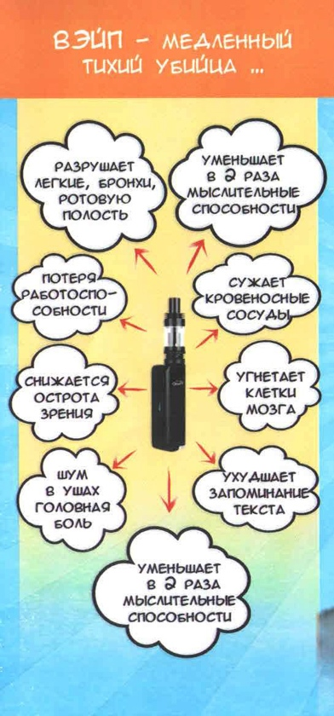

Внимание!
• Вейпы представляют угрозу жизни и здоровью.
• Вейпы вызывают зависимость.
• В результате повреждения вейпа потребителю могут быть нанесены тяжёлые ожоги и травмы.
• Пары вейпов опасны для окружающих людей.
• С марта 2024 года в России введён запрет на продажу вейпов с ароматизаторами

ГОНЯЯСЬ ЗА МОДОЙ
И НОВЫМИ УВЛЕЧЕНИЯМИ, НЕ ПОПАДИСЬ В ЛОВУШКУ ОБМАНА И ЗАВИСИМОСТИ!
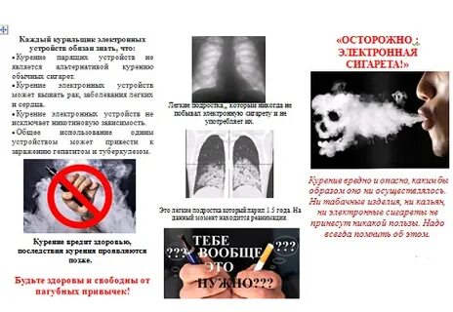

Вейпы—новая форма обмана.
Миф о безвредности вейпов поддерживается только их производителями. Большинство устройств для «парения» являются электронными средствами доставки никотина. Эти устройства генерируют пар, содержащий
• никотин;
• пропиленгликоль;
• глицерин;
• ароматические и вкусовые добавки;
• тяжёлые металлы;
Употребление вейпов вызывает аллергические реакции, повреждение кровеносных сосудов, лёгких, сердца и головного мозга, печени.
Парение» в подростковом возрасте повышает риск развития бронхиальной обструкции – патологического состояния, при котором воздух не может поступать в достаточном количестве, что провоцирует приступ удушья.
Парение, также как и курение, является фактором риска развития онкологических заболеваний, в первую очередь страдает полость рта, дыхательные пути, легкие.

